Министерство образования Республики Беларусь

Учреждение образования

«Белорусский государственный университет информатики

и радиоэлектроники»

Специальность «Программная инженерия»

Учебная дисциплина «Основы алгоритмизации и программирования»

Отчет

по лабораторной работе No1

«Линейные алгоритмы»

Подготовила: Студент гр. 410901

Бондаржевская А.А.

Проверил: Усенко Ф.В

Минск 2024

Цель: сформировать умения разрабатывать программы с использованием линейных алгоритмов.

Задание: даны два числа. Найти среднее арифметическое их квадратов и среднее арифметическое их модулей.

Листинг кода:

#include <iostream>

using namespace std;

int main()

{

float a, b;

cout << "First number: ";

cin >> a;

if (!cin)

{

cout << "Invalid input";

return 1;

}

cout << "Second number: ";

cin >> b;

if (!cin)

{

cout << "Invalid input";

return 1;

}

cout << "The arithmetic mean of the squares of the given numbers: " << (a \* a + b \* b) / 2 << "\n";

cout << "The arithmetic mean of the moduli of the given numbers: " << (abs(a) + abs(b)) / 2;

system("pause>nul");

return 0;

}

Рисунок 1 – Результат выполнения программы

Построение блок-схемы:

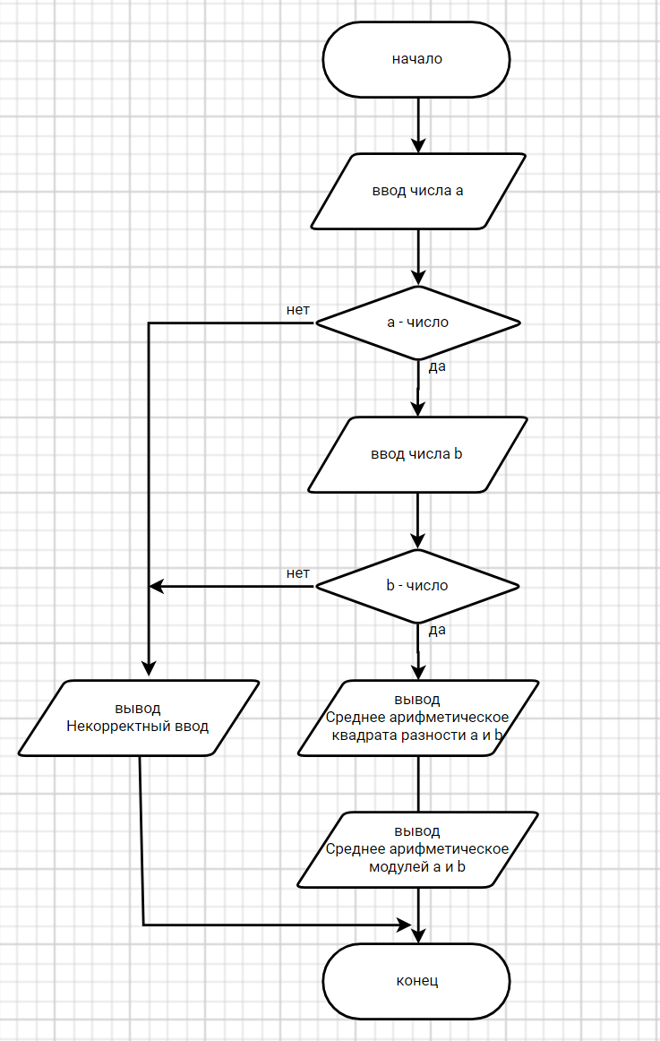

Ответы на контрольные вопросы:

1. Дайте определение алгоритму. Опишите свойства алгоритма.

Алгоритм - это точное предписание, определяющее вычисли­тельный процесс, ведущий от варьируемых начальных данных к иско­мому результату.

Свойства алгоритма:

1. детерминированность - точность указаний, исключающая их произвольное толкование;
2. дискретность - возможность расчленения вычислительного про­цесса на отдельные элементарные операции, возможность выполнения которых не вызывает сомнений;
3. результативность - прекращение процесса через определенное число шагов с выдачей искомых результатов или сообщения о невозмож­ности продолжения вычислительного процесса;
4. массовость - пригодность алгоритма для решения всех задач за­данного класса.
5. Чем отличается компилятор от интерпретатора?

Интерпретатор - это программа, которая сразу выполняет пере­водимые команды.

Компилятор - это программа, которая переводит конструкции ал­горитмического языка в машинные коды.

1. Перечислите способы отображения алгоритмов.

Основными изобразительными средствами алгоритмов являются следующие способы их записи:

* словесный;
* формульно-словесный;
* блок-схемный;
* псевдокод;
* структурные диаграммы;
* языки программирования.

Вывод: В ходе выполнения задания успешно создана программа по вычислению среднего арифметического квадратов и модулей данных чисел. Программа требует от пользователя ввести два числа и выполняет необходимые расчеты.